EVALUACION DE ANUNCIOS PUBLICITARIOS
N° 00{{n_anuncio}}-2026-MDP/GLDE-SGLCA

LA MUNICIPALIDAD DISTRITAL DE PACHACAMAC, A TRAVÉS DE LA SUBGERENCIA DE LICENCIAS COMERCIALES Y AUTORIZACIONES, señala lo siguiente:

SOLICITANTE : {{nombre}} RUC: {{ruc}}
DIRECCION : {{direccion}} – PACHACAMAC
TIPO DE ANUNCIO : {{fisico}} y {{tecnico}}
MEDIDAS : {{largo}} M. DE LARGO X {{alto}} M. ALTO X {{grosor}} M. DE GROSOR
LEYENDA : {{leyenda}}
COLORES : {{colores}}
MATERIAL : {{material}}
UBICACIÓN : {{ubicacion}}
N° DE CARAS : ({{num_cara}}) CARA
ORDENANZA : ORDENANZA MUNICIPAL N ° 107-MDP/C

- ANALISIS:
DOCUMENTO | DESCRIPCIÓN |  | NO APLICA | CUMPLE
DOCUMENTO |  |  | NO APLICA | SI | NO
TUPA | Presenta los requisitos establecidos en el Texto Único de Procedimientos Administrativos de esta comuna, la Ordenanza N°107-2012-MDP/C que Reglamenta la instalación de Publicidad Exterior en el distrito de Pachacámac. |  |  | ☐ | ☐
ORD. N° 107-MDP/C | Artículo 12: Las normas técnicas vigentes en materia de seguridad, resistencia, estabilidad y las que establecen la presente ordenanza. |  | ☐ | ☐ | ☐
ORD. N° 107-MDP/C | Artículo 13: Los elementos de publicidad exterior luminosos o iluminados o los que necesiten energía eléctrica, electrónica u otra para su iluminación o funcionamiento deberá cumplir con las condiciones de seguridad respecto a descargas eléctricas, interferencia a otras señales de terceros, reflejo o irradiación de luz; así como las distancias mínimas a otros elementos; y en general lo establecido en el Código Nacional de Electricidad Sección 180 Avisos Luminosos y las normas vigentes al respecto. |  | ☐ | ☐ | ☐
ORD. N° 107-MDP/C | Artículo 14: Los diseños y construcciones de los soportes publicitarios, sus elementos y estructura de sustentación, así como su conjunto, deberán reunir las suficientes condiciones de seguridad y calidad, además de contribuir en su totalidad como proyecto de elemento de publicidad exterior a la mejora de la urbanística y del ornato público. |  | ☐ | ☐ | ☐
ORD. N° 107-MDP/C | Artículo 15: Instalación de elementos de publicidad en predios con zonificación comercial. | 1) Para los ubicados en las zonas de retiro y en jardines: deberán estar dentro del límite de la propiedad privada sostenidos por parantes propios. | ☐ | ☐ | ☐
ORD. N° 107-MDP/C |  | 2) Para los adosados a las paredes frontales o laterales del predio: En estos casos deberá ser en lo posible rectangular. Deberá guardar una distancia de diez centímetros (10 cm.) con respecto a la ventana del segundo piso por motivos de seguridad y no podrá sobrepasar la altura de la edificación, de ubicarse en el último nivel. | ☐ | ☐ | ☐
ORD. N° 107-MDP/C |  | 3) Para los ubicados sobre techos: Procederá únicamente en avenidas con secciones viales que tenga berma central separadora o un mínimo de treinta metros (30.00 m) y su instalación deberá contar con los requisitos de construcción y seguridad que establece el reglamento nacional de edificaciones; deberá regular sus dimensiones de acuerdo a la edificación en el que está instalado, debiendo el anuncio junto a su estructura portante no sobrepasar el treinta por ciento (30%) de la altura del predio y guardar un retiro de cincuenta centímetros (50 cm) del borde de la edificación. | ☐ | ☐ | ☐
ORD. N° 107-MDP/C |  | 4) En todos los casos deberán guardar armonía con el entorno urbano circundante y cumplir con las condiciones establecidas en los artículos 12°, 13° y 14° de la ordenanza. | ☐ | ☐ | ☐
ORD. N° 107-MDP/C | Artículo 17°: Instalación de Elemento de Publicidad Exterior de una cara adosada a la fachada. | 1)Toda la superficie del elemento deberá estar adosado a la fachada y no podrá sobresalir más de quince centímetros (15 cm). | ☐ | ☐ | ☐
ORD. N° 107-MDP/C |  | 2)La leyenda deberá estar directamente relacionada con el nombre del establecimiento comercial, el giro o actividad autorizada y logo. En caso de que el mensaje publicitario sea en idioma o lengua distinto al castellano o algún dialecto, deberá acompañarse su traducción respectiva a la solicitud pertinente. | ☐ | ☐ | ☐
ORD. N° 107-MDP/C |  | 3) La Gerencia de Turismo y Desarrollo Económico a través de la Sub-Gerencia de Desarrollo Económico y Promoción Empresarial o la que haga sus veces velara para que el diseño del elemento de publicidad exterior cumpla con los requisitos de forma, color y composición, respetando las características del inmueble donde se ubicara dicho elemento publicitario. | ☐ | ☐ | ☐

- CONCLUSIONES:
Que, es opinión del suscrito, el anuncio publicitario Cumple con los artículos 12°, 13°, 14°, 15º y 17º de la Ordenanza Municipal N°107-2012-MDP/C que refiere a las disposiciones técnicas de instalación para los elementos de publicidad exterior.
Imagen del elemento de publicidad | 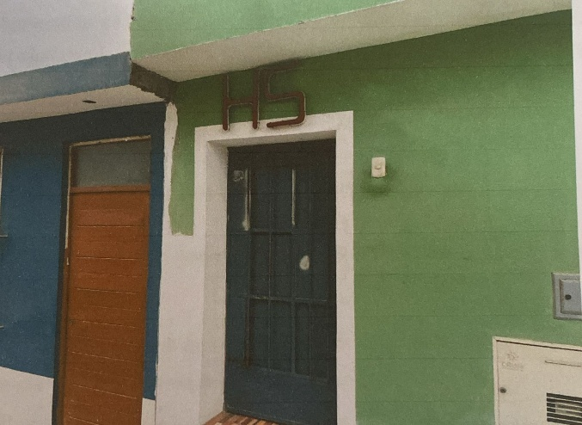


EXPEDIENTE: {{num_ds}}-2026 ({{fecha_ingreso}})
MUNICIPALIDAD DISTRITAL DE PACHACAMAC
SubGerencia de Licencias Comerciales y Autorizaciones

________________________________________
Fiorella Tinoco Vega
Anuncios Publicitarios
Pachacamac, {{fecha}}

